Procédure de pliage à froid des Wing des PP0

Document change record
Version | Date | Modified pages | Changes
V-00 | 11/07/22 | All | Création du document

Distribution
Entities | Names
LAPP | ATLAS ITk group

Prepared by (Name + Visa) : | Controlled by (Nom + Visa) : | Approved by (Nom + Visa) :
N. ALLEMANDOU

Table of contents

1. Introduction 3

1.1. Objectif 3

1.2. Utilisateurs potentiels 3
2. Vocabulaire 3
3. Procédure de pliage à froid des Wings des PP0 4

3.1. Mise en place du PP0 4

3.2. Stage 1: Placer le PP0 sur la Plieuse 4

3.3. Stage 2: Déposer la règle sur le dessus de la position des ZRay 4

3.4. Fixer le PP0 sur la Plieuse 6

3.5. 1er pli du 1er coté 6

3.6. 1er pli du 2nd coté 6

3.7. 2nd pli du 1er coté 6

3.8. 2nd pli du 2nd coté 7

3.9. Démonter les Règles 7

3.10. Rouvrir la Plieuse 7

3.11. Extraire le PP0 7

- Introduction
  - Objectif
L’objectif de ce document est de décrire les différentes étapes pour le pliage des Wing des PP06 et PP012.

  - Utilisateurs potentiels
Toute personne ayant déjà suivi une formation sur le pliage des Wing pourra suivre ce document dans les meilleures conditions.

- Vocabulaire
Plieuse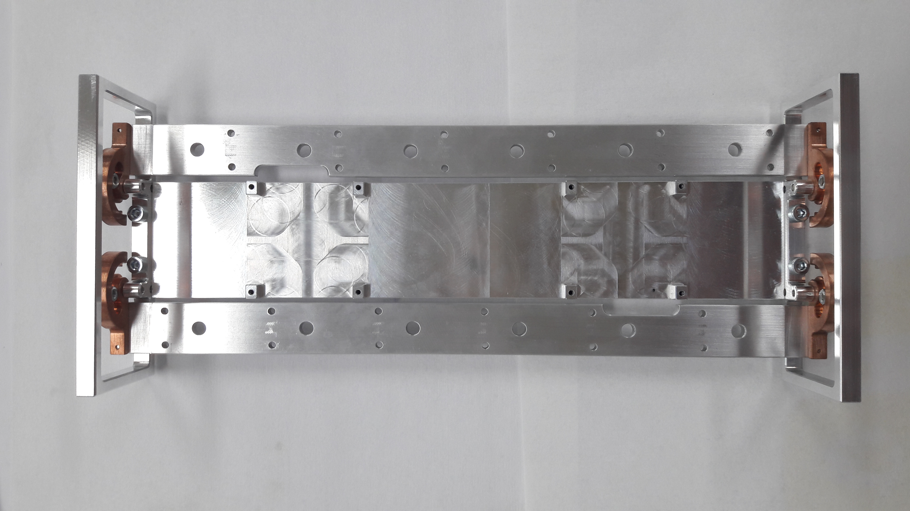
Règles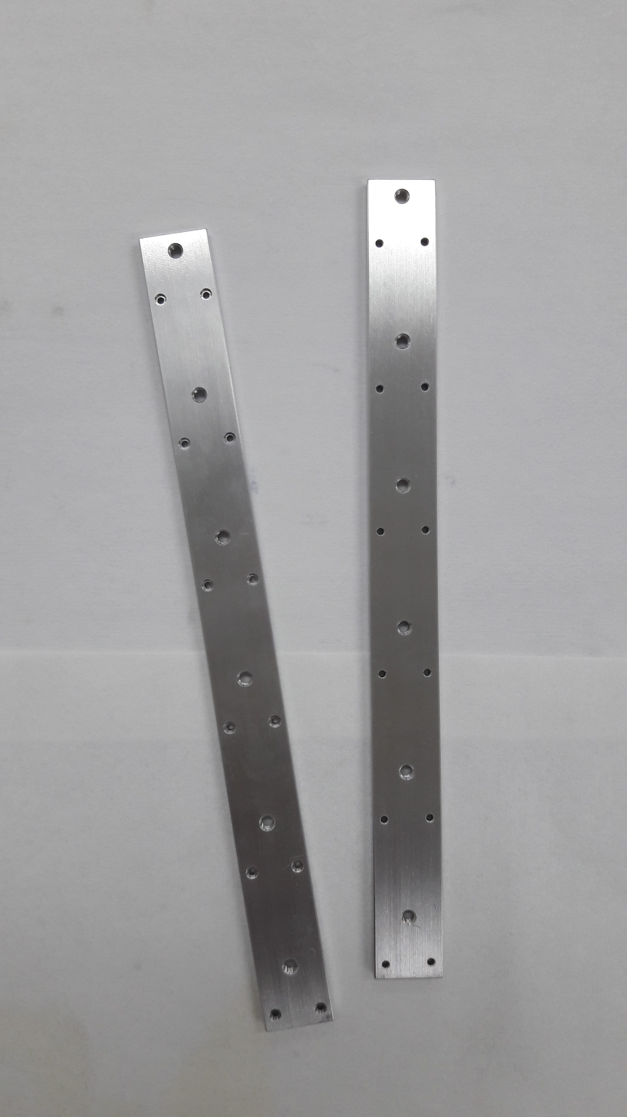

On ne peut plier que des PP012-Oméga (qui ont déjà un pli Oméga fait) et des PP06 :
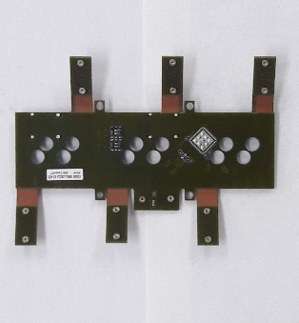
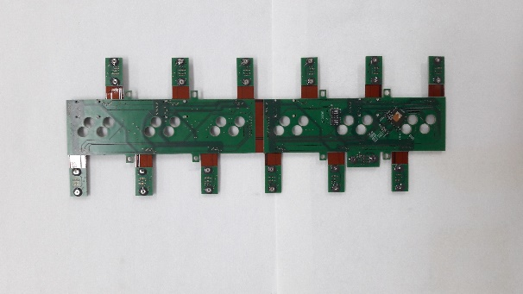

NB : Toute les photos de la procédure sont prises avec un PP012-Oméga.

- Procédure de pliage à froid des Wings des PP0
  - Mise en place du PP0
Pour un PP06, on n’utilisera que la partie droite ou gauche de la Plieuse en plaçant le connecteur Power dans son ouverture.
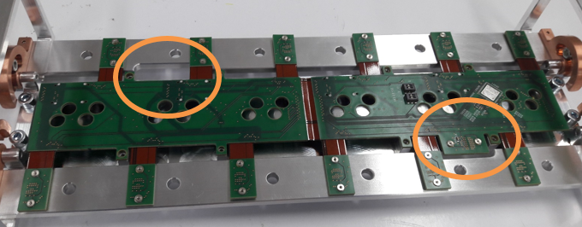

  - Stage 1: Placer le PP0 sur la Plieuse
L’opérateur doit placer le PP0 sur la plieuse avec les connecteurs vers le bas.
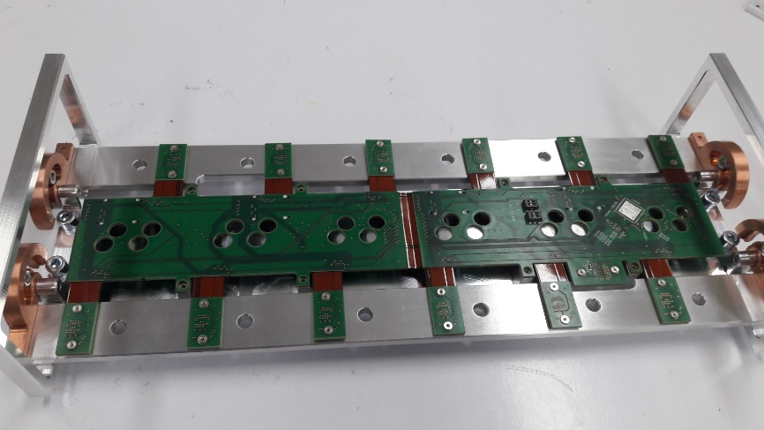

Les 8 inserts doivent s’intégrer parfaitement dans leur logement.
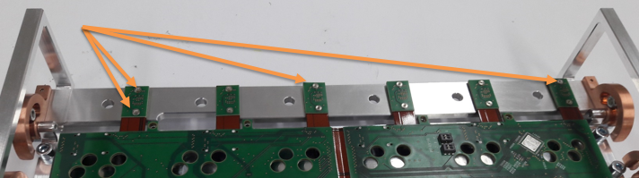
  - Stage 2: Déposer la règle sur le dessus de la position des ZRay
L’opérateur peut alors placer la règle sur le dessus. Encore une fois les inserts guident la pièce.
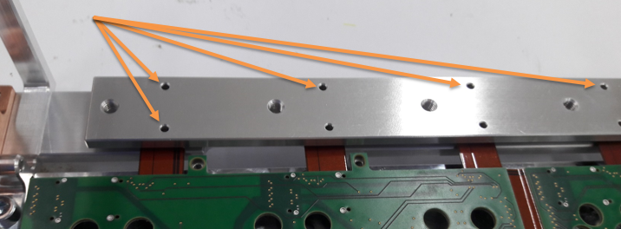

Maintenir l’ensemble serrer en pinçant à la main.
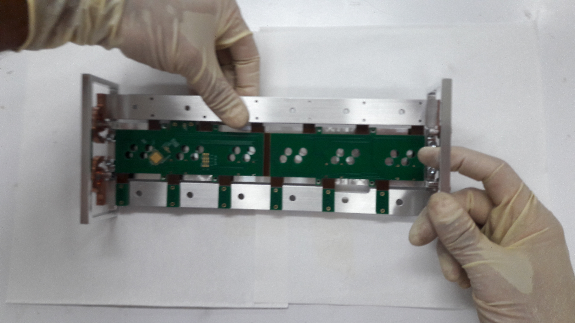
Faire pivoter l’ensemble sur le côté.
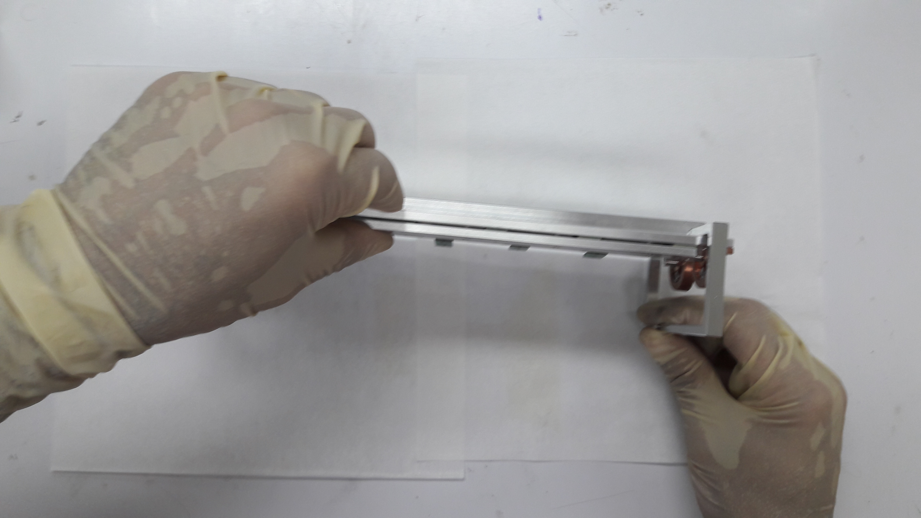
Visser les 6 vis M3 CHc en contact de l’autre côté de l’ensemble : visser jusqu’à contact.
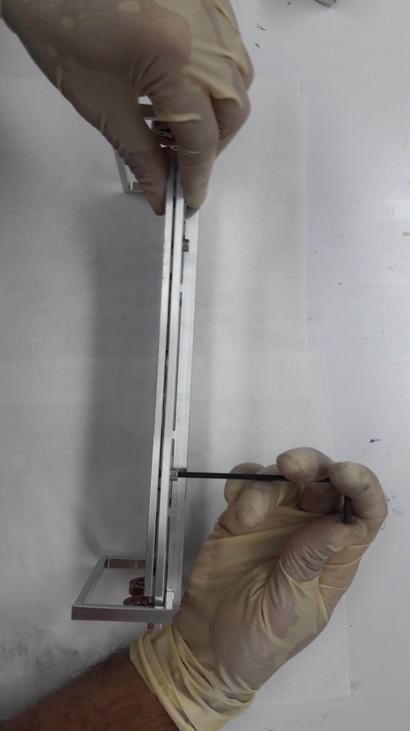
Faire de même avec chacune des vis : jusqu’à contact puis revenir sur les premières et revisser jusqu’à contact.

Puis faire de même avec la seconde « Règle ».
  - Fixer le PP0 sur la Plieuse
Engager les 8 vis M2 tête fendue avec leur rondelle dans les logements
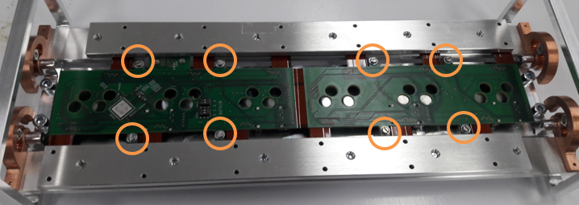
Visser ces dernières jusqu’à contact.
  - 1er pli du 1er coté
Rabattre délicatement le côté non plié jusqu’à arriver en butée.
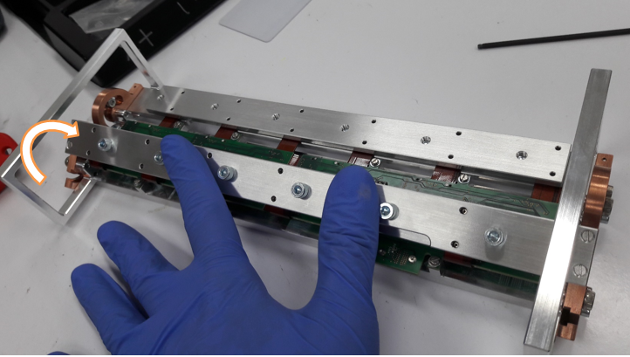 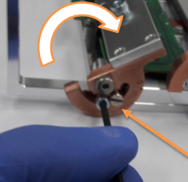
Puis verrouiller en position avec la vis CHc M3 sur le côté.
Pour verrouiller, venir en contact et continuer sur 1/10 de tour.
Laisser reposer pendant 3 heures
  - 1er pli du 2nd coté
Desserrer les vis latérales pour libérer l’articulation et ouvrir juste assez pour plier le côté opposé.
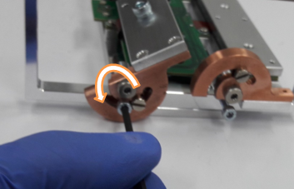
Laisser reposer pendant 3 heures
  - 2nd pli du 1er coté
Idem que 3.6
  - 2nd pli du 2nd coté
Idem que 3.6
Puis desserrer les vis latérales pour libérer l’articulation.

  - Démonter les Règles
Dévisser les 6 vis maintenant les Règles, puis les récupérer délicatement.
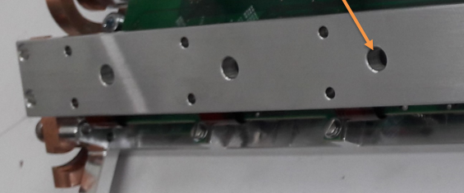

  - Rouvrir la Plieuse
Faire pivoter les pièces en cuivre jusqu’à réouverture totale an faisant attention que les inserts ne soient pas emporter dans cette rotation.
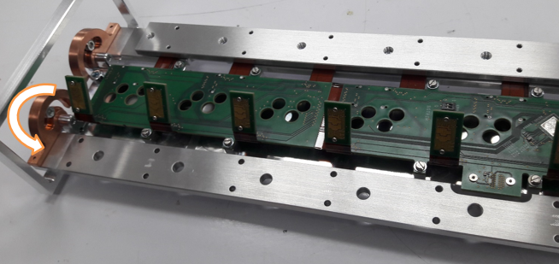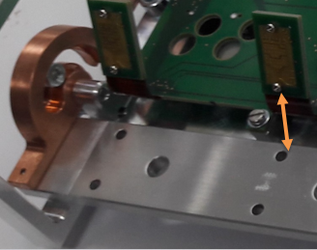

  - Extraire le PP0
Dévisser les 8 vis de fixation du PP012 pour l’extraire de la plieuse.
Au suivant.

